Московский авиационный институт

(национальный исследовательский университет)

Институт № 8 «Компьютерные науки и прикладная математика»

Направление «Фундаментальная информатика и информационные технологии»

Курсовой проект по курсу «Программная инженерия»

Студент: И. С. Стулов

Преподаватель: А. А. Кухтичев

Группа: М8О-207М-23

Дата: 06.05.2025

Оценка: ______

Подпись: ______

Москва, 2025

**Задание курсового проекта**

Задача: разработать современное веб-приложение «SchoolMind» на Django с REST-интерфейсом, контейнеризацией и автоматизированным тестированием.

Основные требования:

* Необходимо установить и настроить веб-сервер nginx для раздачи статических файлов из каталога public/;
* Поднять сервер-приложений;
* Поднять базу данных в PostgreSQL; Написать классы-модели, мигрировать;
* Организовать прием и передачу сообщений с помощью формата JSON, используя REST;
* Добавить в проект djangorestframework (DRF). Используя DRF, написать класс-сериалайзеры существующих моделей.
* Покрыть тестами все вхождения и по желанию другие функции. Написать selenium-тест (найти эелемент + клик на элемент). Использовать mock-объект при тестировании. Использовать factory boy;
* Установить докер и docker-compose. Создать Dockerfile для Django-приложения. Создать docker compose для проекта:
  + Nginx;
  + База данных;
  + Django-приложение;
* Создать Makefile для проекта.

**Тема курсовой:** образовательная платформа.

**Вариант веб-сервера:** nginx.

**Вариант сервера-приложений:** Django.

**Вариант базы данных:** PostgreSQL.

1. **Вер-сервер**

В нашем проекте Nginx выполняет две ключевые задачи:

1. Отдача статических файлов из сборки Django (директория public/static/).
2. Обратное проксирование HTTP-запросов к внутренним сервисам — приложению Django (Gunicorn) и API.

В качестве веб-сервера в этом проекте использован Nginx. Это свободное программное обеспечение с открытым исходным кодом, которое отлично подходит для быстрой раздачи статических ресурсов и эффективного проксирования запросов к бэкенд-приложению. Я воспользовался его возможностями, чтобы разгрузить Django-приложение от отдачи CSS, JavaScript и изображений и при этом организовать единый входной пункт для всех HTTP-запросов.

Для отдачи статических файлов выделена отдельная локация: все запросы по адресу «/static/» обрабатываются непосредственно самим Nginx, без участия Django. Это значит, что статические ассеты (например, скомпилированные CSS и JS или картинки) отдаются из заранее собранной директории, что позволяет снизить нагрузку на приложение и ускорить время ответа клиента.

HTML-интерфейс приложения доступен по префиксу «/web/». Nginx перехватывает такие запросы и перенаправляет их на внутренний сервис с Django-приложением (обычно запущенным через Gunicorn). При этом прокси сохраняет оригинальные заголовки Host и IP-адрес клиента, что важно для корректного формирования абсолютных URL и ведения логов на стороне Django.

Все REST-запросы к API маршрутизируются аналогичным образом, но по префиксу «/api/». Благодаря этому фронтенд и внешние клиенты могут обращаться к JSON-эндпоинтам без знания о внутренней структуре сети контейнеров, а Nginx выступает единым гейтвеем.

Наконец, любой запрос, который не попал под описанные префиксы, также проксируется на основной сервис Django. Это позволяет обрабатывать дополнительные маршруты (например, страницы документации или health-чек), не создавая для них отдельной конфигурации. В случае ошибок со стороны бэкенда (500, 502, 503 или 504) настроена отдача статической страницы с кодом «50x», чтобы пользователь видел понятное сообщение вместо «пустого» сбоя.

Ниже приведен основной фрагмент nginx.conf, используемый в контейнере:

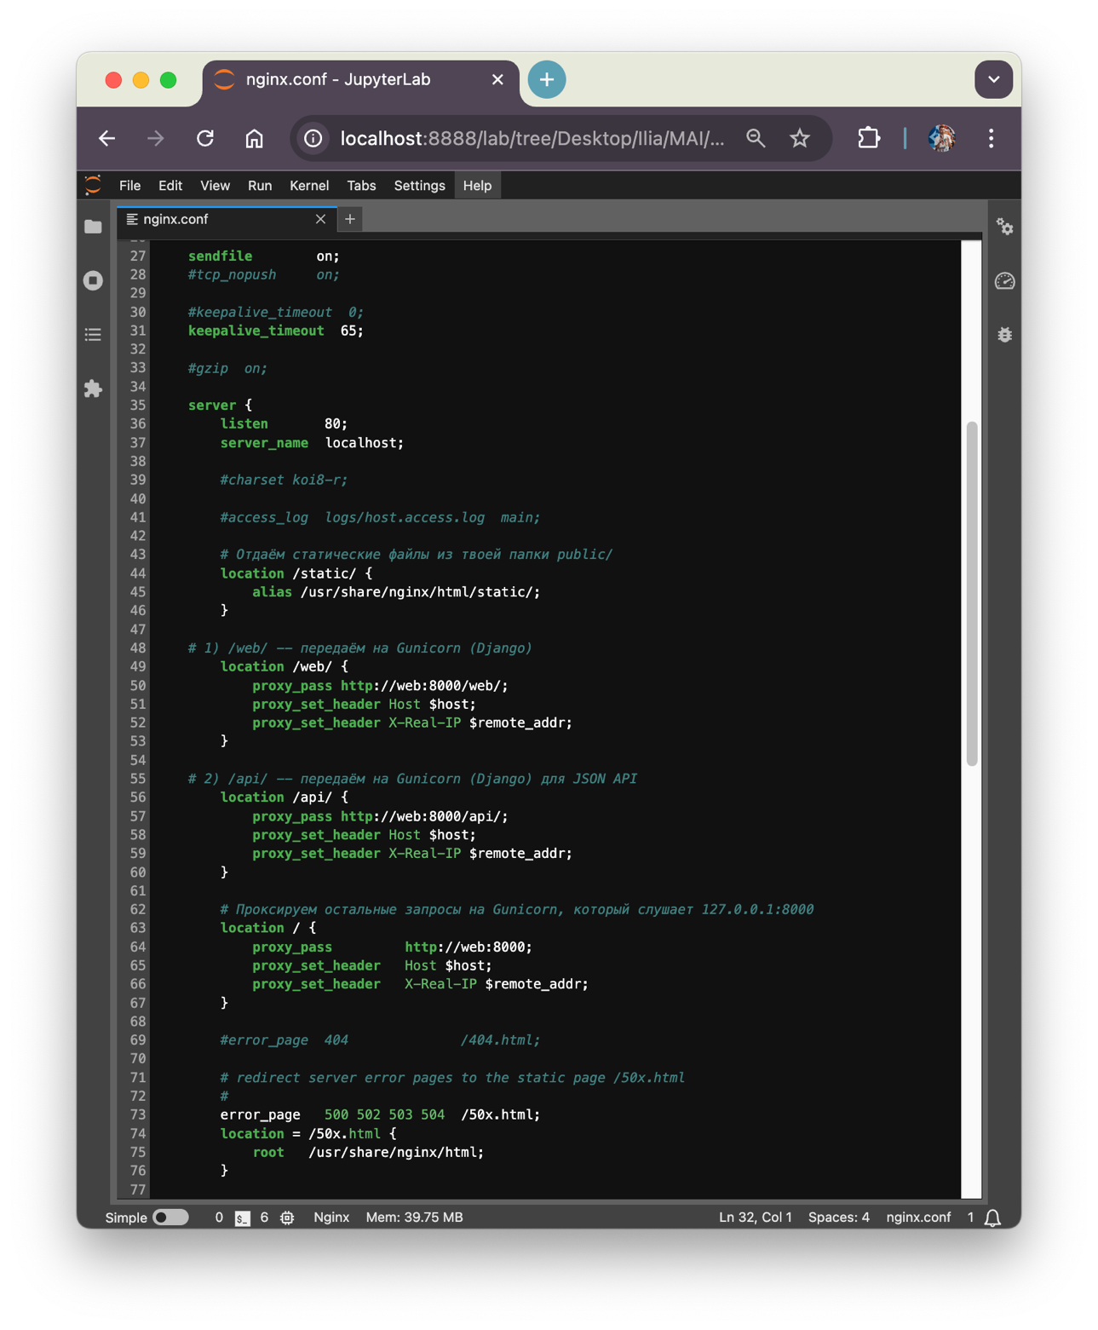

Рисунок 1. Файл nginx.conf – основная часть

**Пояснения к конфигурации:**

* **listen 80**; server_name localhost; Nginx слушает входящие HTTP-запросы на порту 80 и отвечает на домен localhost.
* **Статика**

Папка public/static/ из проекта монтируется в контейнер по пути /usr/share/nginx/html/static/.

Раздача через alias позволяет Nginx возвращать файлы без обращения к Django, что повышает производительность.

* **Проксирование /web/ и /api/**

Nginx перенаправляет запросы к локальному хосту web (имя сервиса в docker-compose) на порт 8000, где запущен Gunicorn.

Это разделяет логику рендеринга HTML (/web/) и JSON-API (/api/).

* **Универсальный прокси для остальных путей**

Любые другие запросы (например, корень / или маршруты фронтенда) также направляются в Django-приложение.

* **Обработка ошибок**

При ошибках сервера (5xx) отдаётся простая страница 50x.html, лежащая в корне сборки Nginx.

**2. Сервер приложений Gunicorn**

Для развёртывания Django-приложения внутри контейнера Docker в качестве WSGI-сервера используется Gunicorn. В корне проекта создан скрипт entrypoint.sh, который выполняет сбор статики и запускает Gunicorn:

1. Сбор статики:

Перед стартом приложения выполняется команда

python schoolmind/manage.py collectstatic –noinput

что позволяет скопировать все статические файлы в единую папку и отдавать их через Nginx.

1. Запуск Gunicorn:

После обработки статики скрипт передаёт управление Gunicorn:

exec gunicorn schoolmind.wsgi:application \

--bind 0.0.0.0:8000 \

--workers 2

Здесь:

- флаг --bind 0.0.0.0:8000 указывает Gunicorn слушать все интерфейсы на порту 8000;

- опция --workers 2 задаёт число рабочих процессов, что позволяет обрабатывать несколько запросов параллельно.

Такой подход позволяет разделить ответственность: Gunicorn выполняет Python-код Django, а все HTTP-запросы направляются к нему через обратный прокси Nginx (см. раздел 1). Это разгружает Django от раздачи статики и повышает устойчивость приложения к нагрузкам.

После сборки образа и при старте контейнера командой, Django-приложение автоматически собирает статику и поднимает Gunicorn согласно entrypoint.sh.

1. **База данных и миграции**

В проекте для хранения данных используется реляционная СУБД PostgreSQL. Все объекты доменной области описаны в файле schoolmind/core/models.py, где определены пять основных моделей и их взаимосвязи:

* **Profile** — расширение встроенной модели пользователя User:  
  – связь один-к-одному (OneToOneField) с User;  
  – роль (role) из списка {student, teacher, curator, parent};  
  – обязательные поля first_name, last_name;  
  – необязательное отчество middle_name;  
  – дополнительные атрибуты: биография, аватар, телефон, дата рождения, адрес;  
  – в методе save() синхронизируется имя/фамилия с объектом User.
* **Category** — категории курсов:  
  – уникальное наименование name;  
  – описание description;  
  – иерархия через ForeignKey('self') на родительскую категорию;  
  – поле icon для загрузки иконки категории.
* **Course** — учебные курсы:  
  – заголовок title и подробное description;  
  – связь с категорией (ForeignKey → Category);  
  – множество преподавателей (ManyToManyField → Profile);  
  – режим проведения (delivery_mode: online/offline) и при оффлайн–формате — адрес (location);  
  – длительность (duration), количество занятий (num_lessons), уровень сложности (difficulty), цену (price), ссылку на презентацию;  
  – статус (status: planned/in_progress/completed);  
  – автоматические отметки времени создания и обновления;  
  – запись слушателей через ManyToManyField на модель User.
* **CourseSchedule** — расписание занятий курсов:  
  – привязка к курсу (ForeignKey → Course);  
  – ведущий преподаватель (ForeignKey → Profile) и его возможная замена (replacement);  
  – день недели (day_of_week) и время начала/окончания (start_time/end_time).
* **Attendance** — посещаемость студентов:  
  – связь с курсом и студентом (ForeignKey → Course, ForeignKey → User);  
  – дата урока (lesson_date);  
  – статус посещения (attendance_status) из четырёх вариантов;  
  – опциональная причина отсутствия и выставленная оценка;  
  – уникальное сочетание (course, student, lesson_date) для исключения дублирования записей.

После запуска контейнеров команда

make migrate

(внутри она разворачивает docker compose run web python schoolmind/manage.py migrate) применяет все миграции к базе schoolmind_db.

Ниже на рисунке 2, представлен пример кода для профиля человека в базе данных:

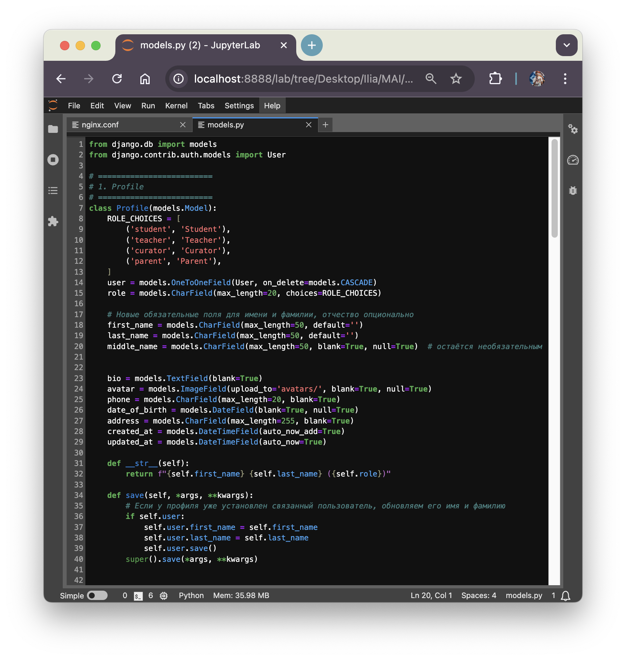

Рисунок 2. Пример кода для создания таблицы профиля в БД.

1. **Legacy-REST (JSON-эндпоинты)**

Для демонстрации ручной обработки JSON-запросов и возврата ответов в формате JSON в файле core/views.py реализованы три группы «легаси» эндпоинтов для каждой сущности:

* **list_<entity>_view** — простой GET, возвращает все записи в виде списка;
* **search_<entity>_view** — GET с параметром ?q=…, выполняет фильтрацию по icontains через Q;
* **create_<entity>_view** — POST с декораторами @csrf_exempt и @require_POST, внутри парсит request.body через json.loads(), обрабатывает ошибки JSONDecodeError и проверяет обязательные поля перед созданием записи.

Ниже приведён пример реализации функции создания профиля:

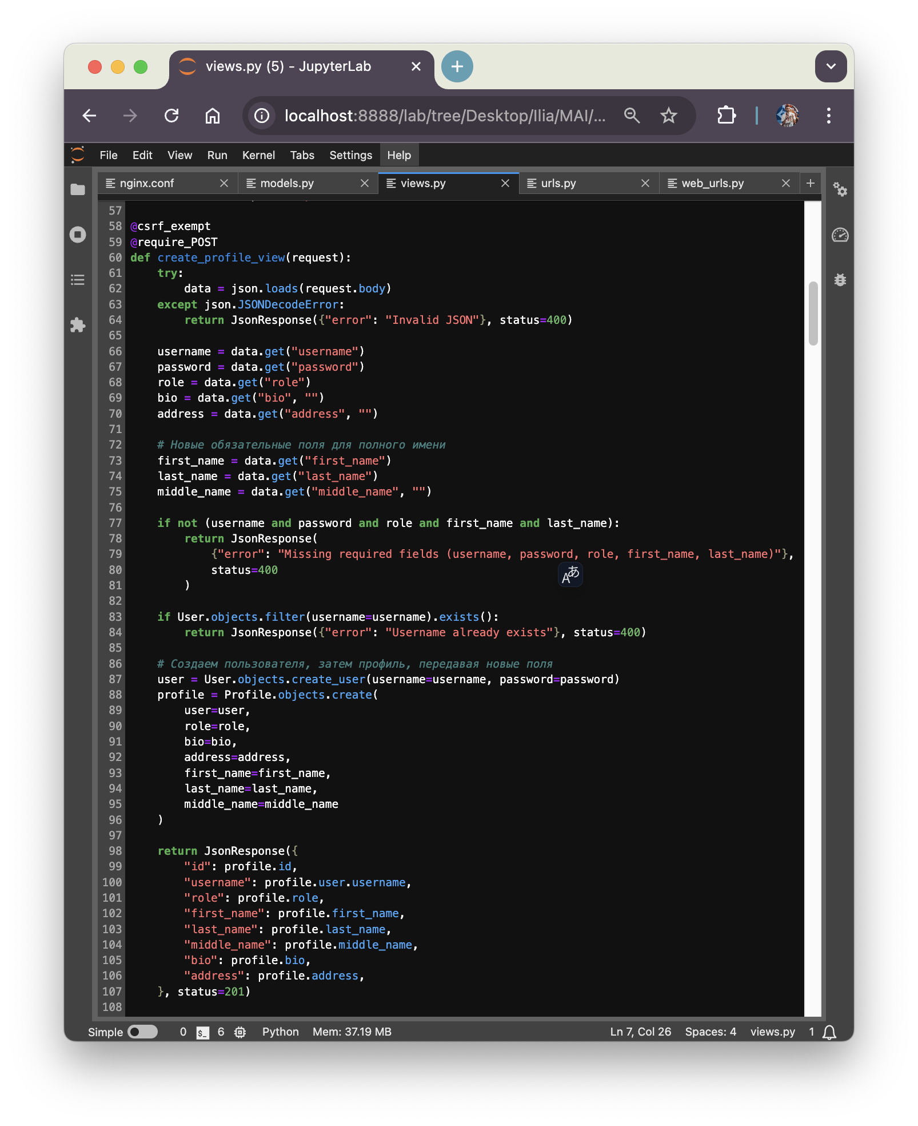

Рисунок 3. Функция create_profile_view из core/views.py

Аналогичным образом в этом файле описаны list_… и search_… версии для сущностей Profile, Category, Course, CourseSchedule и Attendance.

Маршруты для «legacy-JSON» эндпоинтов зарегистрированы в core/urls.py следующим образом:

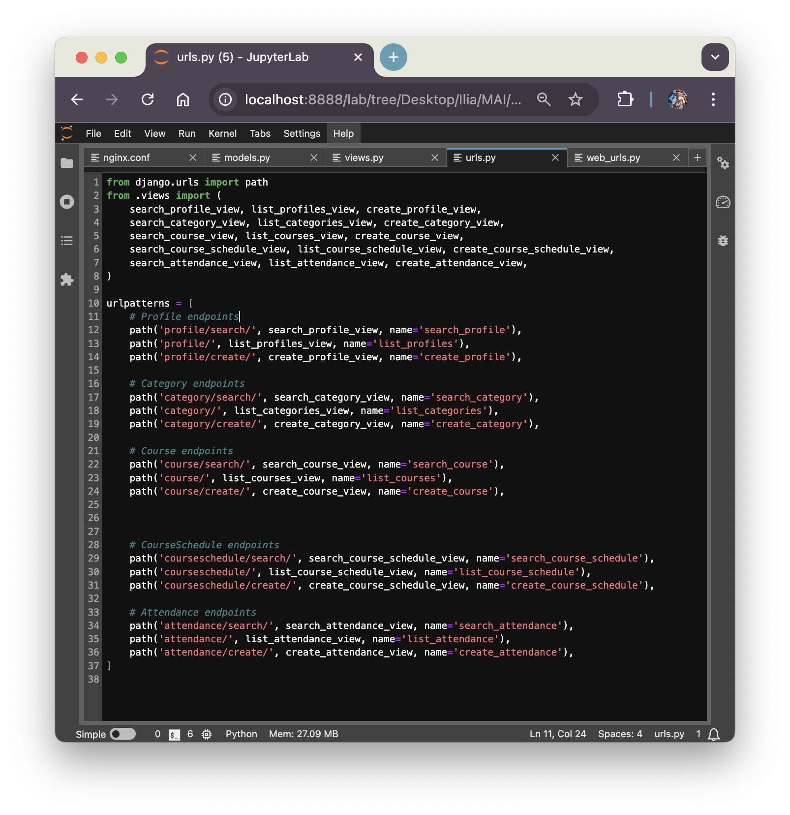

Рисунок 4. Маршруты для legacy-JSON эндпоинтов в core/urls.py

Таким образом, реализован комплект ручных JSON-контроллеров, позволяющий выполнять полную CRUD-логику через чистые Django-view’хи без привлечения DRF, с проверкой входных данных и возвратом детализированных ошибок.

1. Тестирование приложения

Для проверки работоспособности всех компонентов проекта были реализованы модульные и интеграционные тесты. Использовались возможности Django REST Framework и библиотеки unittest.mock, а также фреймворки factory_boy и selenium. Ниже приведены ключевые примеры.

5.1 Legacy-JSON и DRF-тесты

Для проверки «устаревших» JSON-эндпоинтов (вьюшки в core/views.py) написаны unit-тесты с использованием стандартного Django Client:

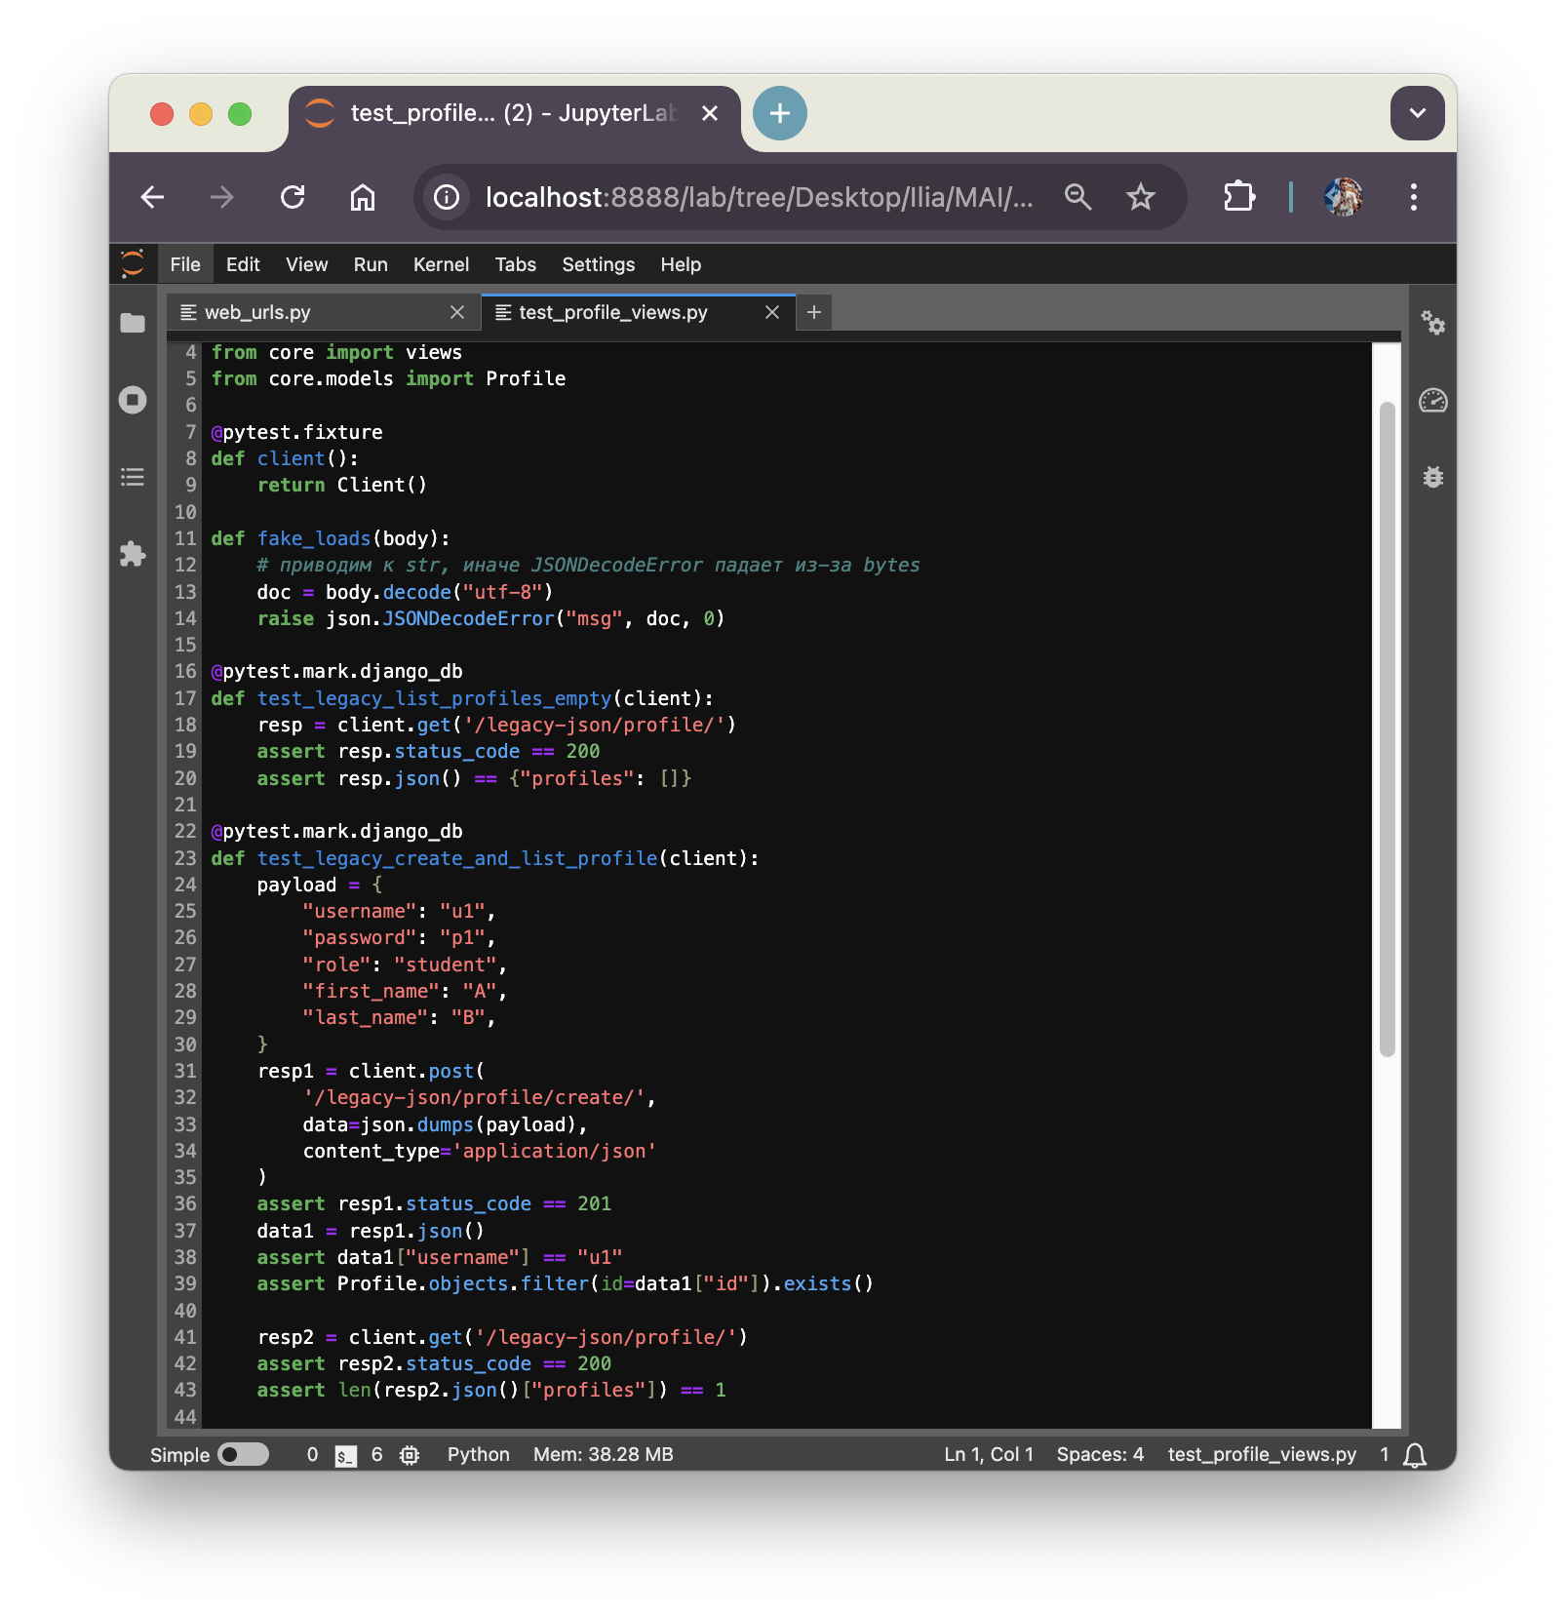

Для DRF-эндпоинтов (ProfileListCreateAPIView и др.) используются тесты на основе rest_framework.test.APIClient:

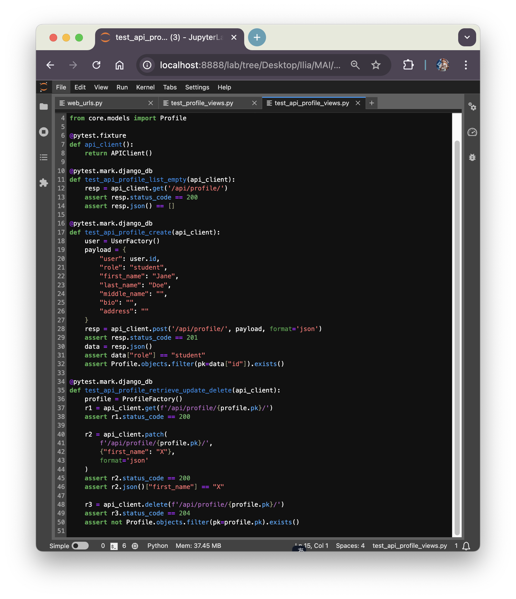

5.2 Mock-объекты

Чтобы протестировать представления без обращения к реальной базе, в тестах используется unittest.mock.patch. Пример патчинга модели Profile:

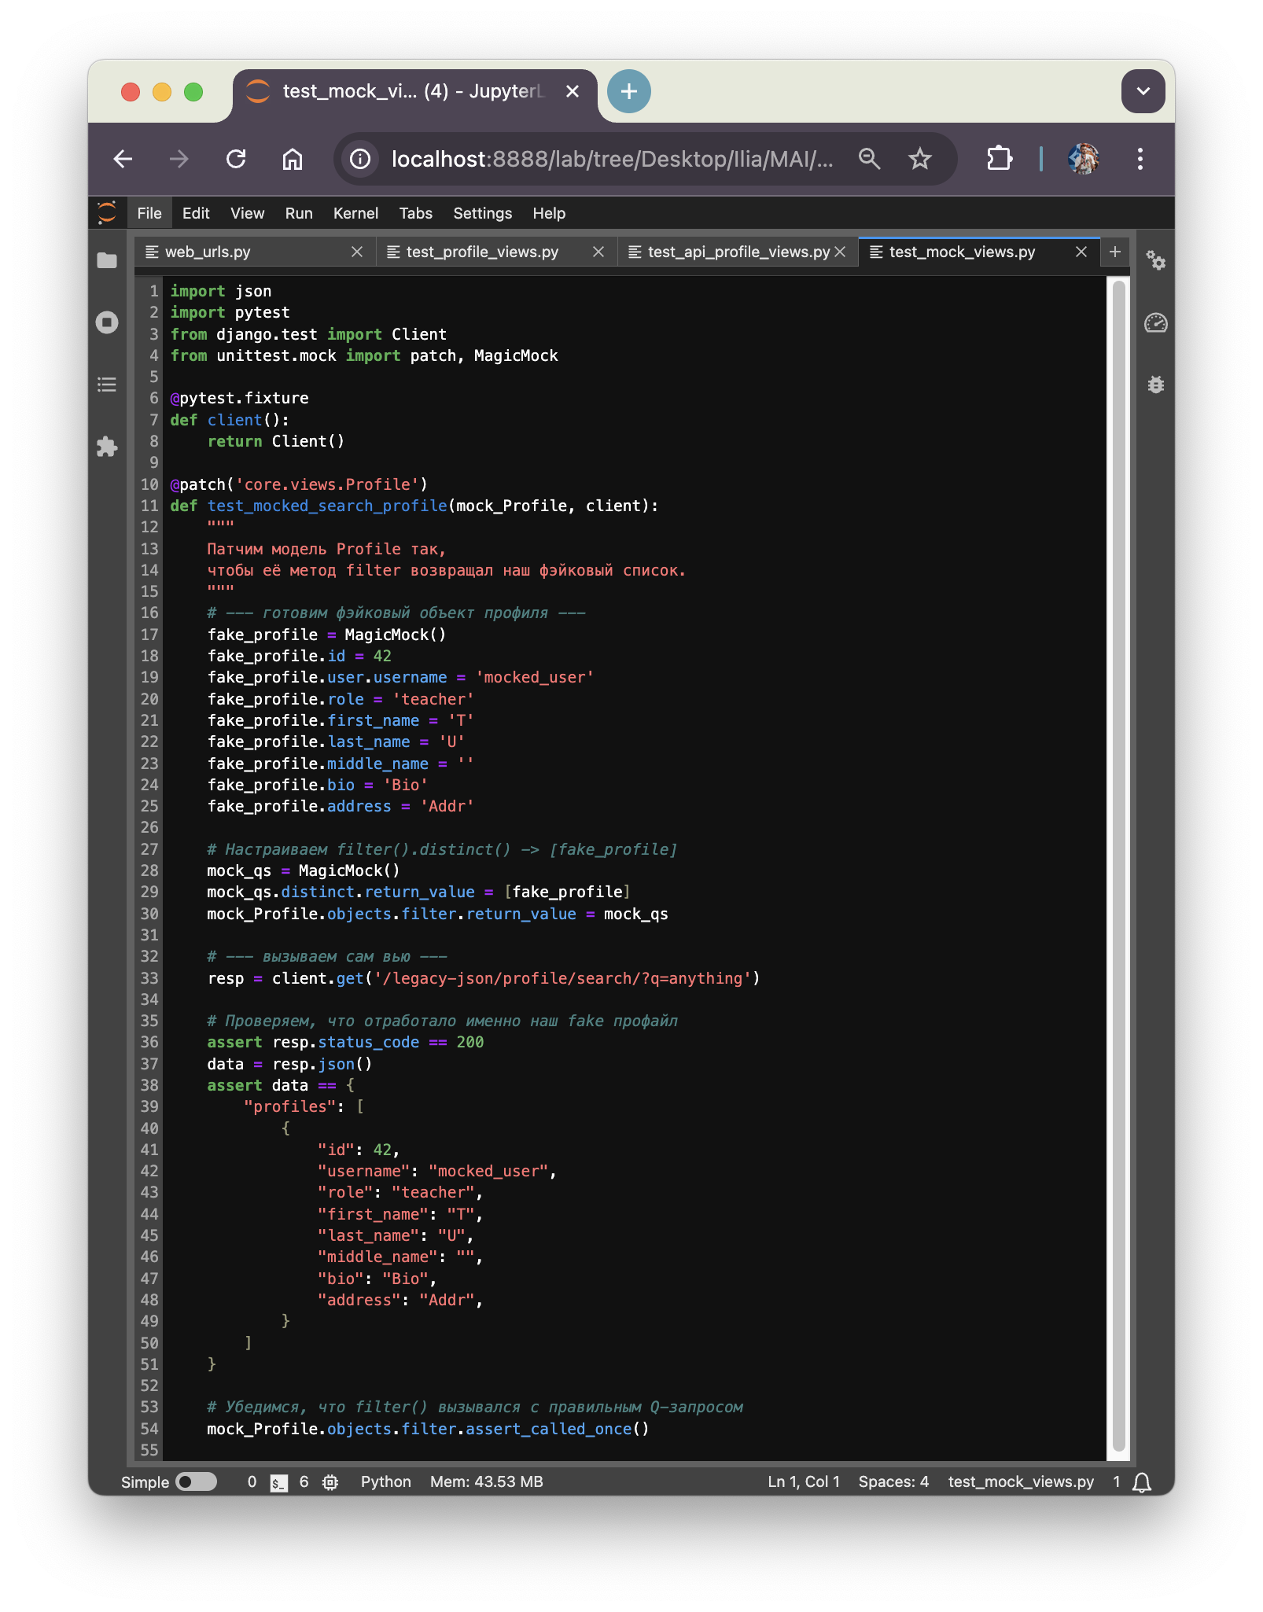

* 1. Factory Boy для генерации данных

В tests/factories.py описаны фабрики для всех основных моделей, позволяющие быстро создавать корректные объекты:

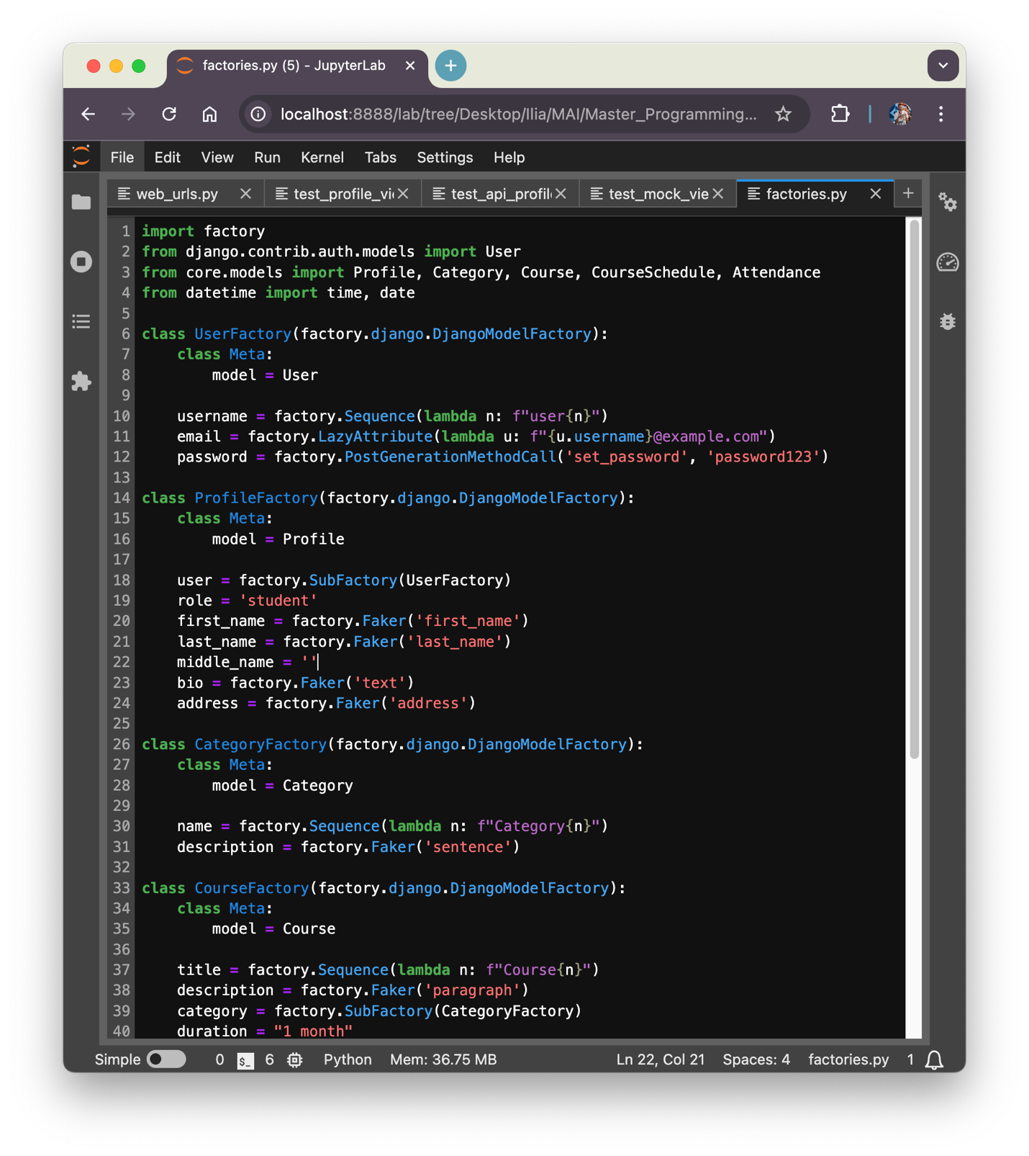

* 1. Selenium-тест

В tests/test_selenium.py реализован функциональный тест на Google Chrome (headless), проверяющий работает ли эндпоинт /web/health/ и авторизацию в админке:

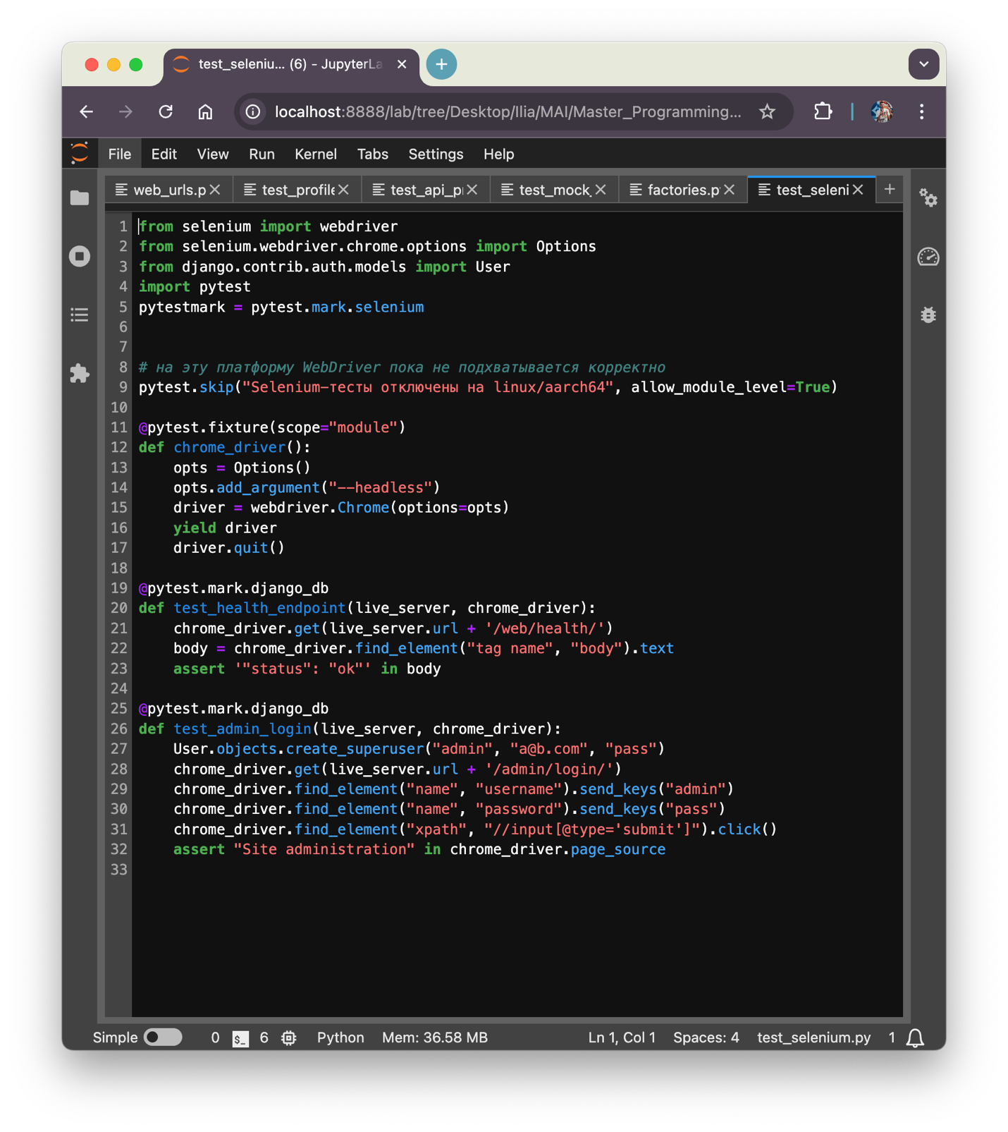

* 1. Запуск тестов и отчёт покрытия

Командами из Makefile:

make test

make coverage

Итоговая таблица с результатами покрытия тестами:

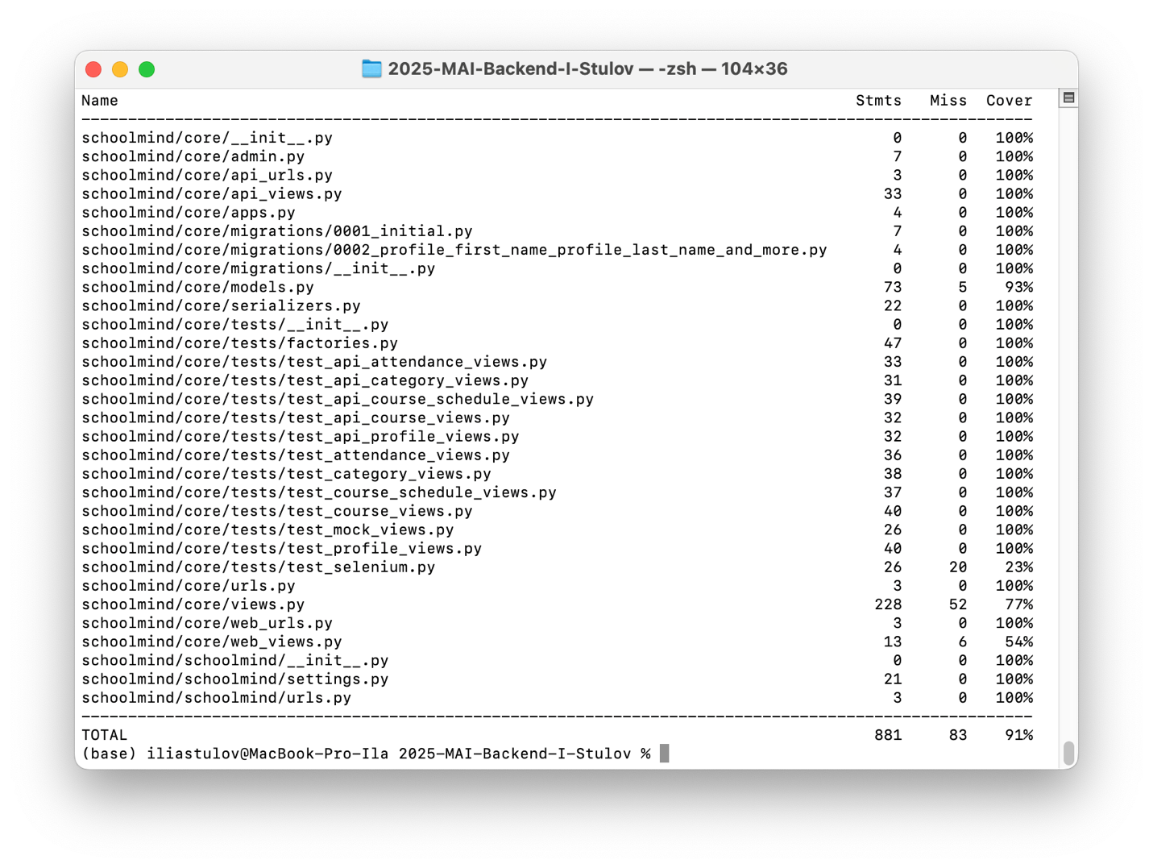

Таким образом проект покрыт тестами по всем ключевым точкам: legacy-JSON-вьюшки, DRF API, mock-объекты, фабрики и функциональный selenium-тест, а утилита coverage показала 91 % покрытия.